Тема «Правописание падежных окончаний имён существительных 1-го, 2-го, 3-го склонений в дательном падеже».
Цель:
1. Систематизировать знания учащихся и сделать вывод о правописании падежных окончаний имён существительных трёх склонений в дательном падеже.
2. Развивать у учащихся умение осознанно работать по алгоритму для правильного написания окончаний имён существительных.
3.Развивать орфографическую зоркость.

Оборудование:
Карточки с заданиями, предметная картинка с изображением лебедя, портрет А.С.Пушкина.

Ход урока.
- Организационный момент.
- Проверка домашнего задания.
Упражнение 193

( отвечают 3 ученика ).
- Какие орфограммы пропущены?
Приведите примеры.
а) безударные гласные в корне слова, проверяемые ударением –
протекает, далеко, заливные ;
б) сомнительные согласные в корне слова – близко, низкий ;
в) безударные падежные окончания имён существительных в родительном падеже - около деревни, на берегах речки.
Вопрос:
Что нужно сделать, чтобы правильно написать безударное окончание имён существительных?
Ответ:

- Синтаксический разбор предложения.
У. Назовите слово, написание которого надо запомнить. (Берег).
У. Назовите другие слова с непроверяемыми написаниями, определи те склонение. (Деревня, берёзка).

- Словарно – орфографическая работа.
Запись на доске:
степь тетради дорога
объехал костёр какао
У. Прочитайте слова, исключите «лишнее», объясните свой выбор.
Д. Объехал – глагол, а другие слова имена существительные.
Какао – несклоняемое имя существительное.
Тетради – употреблено во множественном числе, а другие в един-
ственном.
У. Запишите оставшиеся слова, соблюдая правила каллиграфии.
Определите склонение.
У. Какие имена существительные относятся к 1-ому, 2-ому, 3-ему склонениям?
У. Умение правильно определять тип склонения имени существительного очень важно для изучения темы сегодняшнего урока.
- Объявление темы и цели урока.
- Изучение нового материала.
1.Работа в группах (по рядам) по карточкам.
(Из каждой группы вызывается по одному ученику для работы на доске. Для них словосочетания были записаны заранее и закрыты. Дети самостоятельно готовятся объяснить выполненное задание. )
Класс работает самостоятельно.

Карточка № 1 (для первой группы)
Спишите.
Д.п. приближался ( к чему?) к воде, к речке, к опушке.
Д.п. обрадовался ( кому?) лисе, тёте, царевне.
Задания:
1.Определите склонение имён существительных.
2.На какие вопросы отвечают имена существительные в дательном падеже?
3.С какими предлогами употребляются?
4.Выделите окончания. Поставьте ударение.
5.В каких именах существительных ударные окончания?
6.Сделайте вывод об ударных и безударных окончаниях имён существительных 1-го склонения в дательном падеже.

Проверьте себя по учебнику на стр.88

Карточка № 1 (для второй группы)
Спишите.
Д.п. идет ( к чему?) к столу, к морю.
Д.п. обратился ( к кому?) к петушку, к коню, к царевичу.
Задания:
1.Определите склонение имён существительных.
2.На какие вопросы отвечают имена существительные в дательном падеже?
3.С какими предлогами употребляются?
4.Выделите окончания. Поставьте ударение.
5.В каких именах существительных ударные окончания?
6.Сделайте вывод об ударных и безударных окончаниях имён существительных 2-го склонения в дательном падеже.

Проверьте себя по учебнику на стр. 88

Карточка № 1 (для третьей группы)
Спишите.
Д.п. подъехал ( к чему?) к печи, к изгороди.
Д.п. обещал ( кому? ) матери, дочери.
Задания:
1.Определите склонение имён существительных.
2.На какие вопросы отвечают имена существительные в дательном падеже?
3.С какими предлогами употребляются?
4.Выделите окончания. Поставьте ударение.
5.В каких именах существительных ударные окончания?
6.Сделайте вывод об ударных и безударных окончаниях имён существительных 3-го склонения в дательном падеже.

Проверьте себя по учебнику на стр.88

2. Проверка выполненной работы.
Каждая группа делает вывод о правописании падежных оконча - ний имён существительных 1-го, 2-го, 3-го склонений в дательном падеже.

3. Запись вывода.
(Используется табличка в «Банке правил» - индивидуальном справочнике, заполняется по мере изучения падежей ).

П  А  Д  Е  Ж  И | Вопросы | Предлоги | Роль в предложении | Окончания
 |  |  |  | Единственное  Число |  |  | Мн.  чис-ло
 |  |  |  | 1-е  скл | 2-е  скл. | 3-е  скл. | Мн.  чис-ло
И.п. | Кто? Что?
Р.п. | Кого? Чего?  Где?  Откуда?  Чей?
Д.п. | Кому? Чему?  Где?  Куда? | К, по | Дополнение.  Обстоятельство | -е | -у, -ю | -и
В.п. | Кого? Что?  Где?  Куда?
Т.п | Кем? Чем?  Где?  Куда?
П.п. | О ком?  О чём?  Где?

У. Какие безударные окончания имен существительных в Д.п. могут вы-
звать затруднения при написании?
Д. -е, -и

4. Закрепление. Упражнение 194.
Первое предложение анализируем, записываем коллективно, объясняем смысл пословицы, далее учащиеся записывают по одной пословице:
1 ряд – 2 предложение.
2 ряд – 3 предложение.
3 ряд - 4 предложение.

VI.Самостоятельная работа. Карточка № 2.

Карточка № 2
Прочитайте. Скажите, из каких сказок А.С.Пушкина взяты эти отрывки.
Выпишите словосочетания с именами существительными в дательном падеже, укажите склонение, выделите окончание.
Воротился старик ко старухе.

Вмиг по речи те опознали,
Что царевну принимали.

Позвала к себе Чернавку
И наказывает ей,
Сенной девушке своей.

Петушок вспорхнул со спицы,
К колеснице полетел.
VII .Карточка №3
Прочитайте.
Лебедь по своей величин..., сил..., красот... и величавой осанк... давно назван царём всей водоплавающей птицы.
Белый, как снег, с длинной гибкой шеей, он невыразимо прекрасен, когда плывёт по гладкой поверхности,
(По С. Т. Аксакову )
Спишите, дописывая окончания. Обозначьте склонение. Выделите окончания.
В выделенных словах обозначь и объясни орфограммы

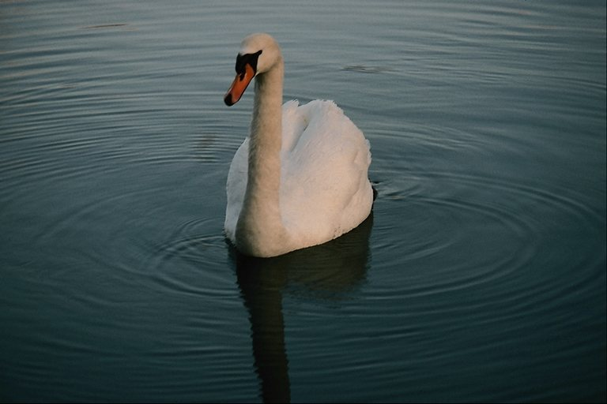

VIII. Итог урока.
Чему учились сегодня на уроке? Что узнали о правописании падежных окончаний имён существительных трёх склонений в дательном падеже?

